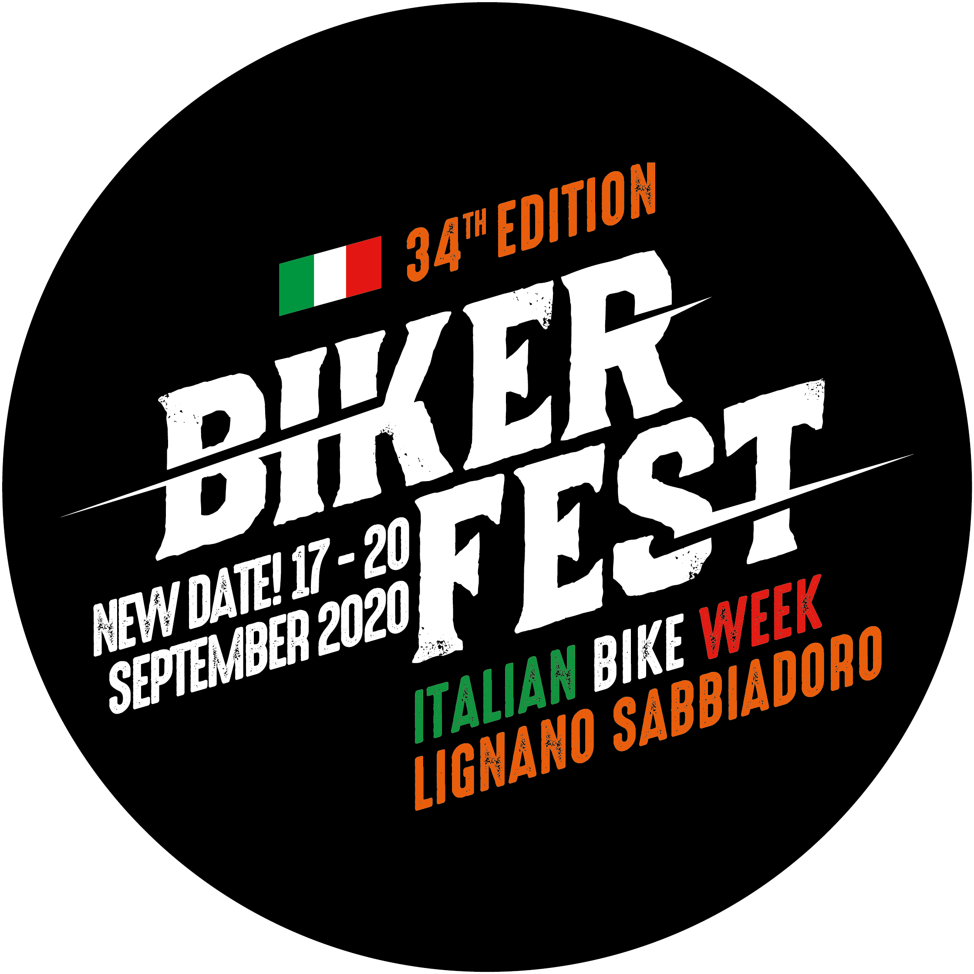
34° BIKER FEST INTERNATIONAL – THE ITALIAN BIKE WEEK
LIGNANO SABBIADORO (Udine) ITALIA - 17 - 20 SETTEMBRE 2020

L'Italian Bike Week di Lignano Sabbiadoro ha superato ogni più rosea aspettativa in questo difficile momento, guadagnandosi il titolo di evento motoristico outdoor più grande d’Europa nel 2020. Non solo punta di diamante del segmento Custom, ma meta irrinunciabile per tutti gli appassionati di moto e motori a 360°.

Dal 17 al 20 settembre è andata in scena la 34° Biker Fest International a Lignano Sabbiadoro (UD) con tante novità ed attività consolidate che si sono alternate nella quattro giorni della manifestazione, allietando gusti e passioni del pubblico presente. Un’edizione molto coraggiosa ma attenta alle massime norme di sicurezza che l’organizzazione ha fatto rispettare tramite un rigido protocollo. Ottima a tal fine anche la collaborazione e interazione con le Forze dell’Ordine e in particolare con la Polizia Locale, che oltre ai luoghi dell’evento ha vigilato anche le strade della Città e guidato in moto 2 incredibili parate in totale sicurezza.
Un grande successo per le continue novità, la capacità organizzativa e per l'esaltazione dello spirito dei partecipanti che hanno saputo sconfiggere la contrarietà degli elementi. Forse mai come in questa edizione la qualità organizzativa, logistica e il programma tecnico sono stati all’altezza delle aspettative.
La stima di partecipanti riferita dalle autorità competenti si avvicina ai 90.000, un numero importante, soprattutto in un anno in cui gli standisti presenti erano al loro primo evento ed avevano vitale bisogno di una boccata d’ossigeno, proprio come gli ospiti, bisognosi di “tornare a sentirsi a casa propria” all’evento che più di ogni altro in Europa li rappresenta e offre spazio a tutti i Fan di motori a 2 e 4 ruote.

Il bellissimo meteo ha accompagnato tutte le giornate della manifestazione permettendo alle famiglie di passare qualche giorno di serenità al mare ed ha concesso a tutti di scoprire le incredibili location di quest’anno: il cuore pulsante dell'intera manifestazione il Luna Park Strabilia, la vastissima Off Road Area e la Zona Stadio (raddoppiata rispetto allo scorso anno) con la presenza delle principali Case Moto che hanno messo in prova i loro modelli per i Demo Rides, e il nuovissimo e-Mobility Village che ha dato la possibilità di testare veicoli elettrici ed ibridi a 4 e 2 ruote. I Test Ride sono stati migliaia e hanno superato il record delle scorse edizioni di 2.500 Prove moto gratuite.

Imperdibile come ogni anno il più storico Custom Bike Show europeo l’Italian Motorcycle Championship che in questa edizione ha visto l'iscrizione di circa 100 moto special nella nuova location del Luna Park Strabilia e ha coinvolto come non mai gli appassionati provenienti con i propri stand espositivi anche da Sicilia, Calabria, Puglia, Campania, Piemonte, Lombardia oltre ovviamente alle Regioni e Nazioni limitrofe.
Le moto vincitrici sono state premiate sul Main Stage e ad aggiudicarsi un posto al Mondiale AMD a Colonia (D) quest’anno sono stati: la Moto Guzzi 850-T5 di Bepy Moto Service (TO), la Buell “Visione” di De Benedetti&Fiordi (LI-BS), la BMW R65E (elettrica) di Free Sound Customs di Massarosa (PI), la H-D “Ghisarama” di Hazard (BG). Grande riscontro inoltre ha avuto la presentazione in anteprima Europea della nuova moto del grande e storico preparatore Internazionale di origine austriaca Penz Performance con una bagger di pregio e rara raffinatezza.

Sette i Chilometri di pista dedicati a tutti gli amanti dell'off road con l'Enduro e il Mini Enduro, Scrambler Challenge e la novità di quest'anno i Garden Tractors Racing & Moped.

Nella rinnovata area off road è stato preparato appositamente un ovale/TT dove si sono potuti vedere tanti piloti guidare di traverso e alzare la polvere nelle curve quasi infinite, ma era possibile anche fare dei corsi ed affittare in loco i mezzi da 250 e 450cc, una grande novità molto apprezzata da molti sportivi e persone che volevano approcciarsi a qualcosa fino ad allora praticamente sconosciuto in Italia, il tutto grazie alla Flat Track School. Ne hanno approfittato anche diversi Team del CIV, che anno portato i loro piloti a imparare la guida di traverso e le Case Madri come Royal Enfield si sono divertiti con i loro mezzi preparati per tale disciplina.

Le Jeep e il 4x4 in genere si sono cimentati in un lungo percorso fuoristrada per testare le proprie abilità anche su tracciati estremi e ben visibili dal pubblico, oltre 60 equipaggi si sono iscritti e hanno dato spettacolo per l’intero w.e.

Nell'area del Luna Park, come per le precedenti edizioni, oltre 150 espositori per soddisfare i gusti di tutti, compresi tanti stand gastronomici che proponevano specialità di ogni nazionalità, da quelle autoctone con prodotti e ricette regionali a quelle del centro e sud Italia, senza dimenticare le cucine estere come quelle austriaca e slovena.
Tanti gli stand di abbigliamento e accessori per tutte le tipologie di bikers dai più rudi, a quelli sportivi fino ad arrivare ai moto turisti.

Per quanto riguarda il grande mototurismo una dozzina di grandi motoviaggiatori hanno preso parte all’evento Moto Senza Frontiere curato come sempre da Maurizio De Biasio dove hanno potuto portare sul palco oltre alle proprie testimonianze di viaggio, tanti ricordi, i loro consigli e addirittura dei libri e delle splendide immagini di vita vissuta On The Road. Dal palco hanno parlato: Maurizio De Biasio, Simone Marchetti, Matteo Nanni, Miriam Orlandi e Sergio Freschi.

Il sabato sera, grazie all’appoggio del M.C. Morena F.M.I., si è tenuta la spettacolare Parata delle Luci per le vie di Lignano e sempre con la loro collaborazione c’è stata la possibilità di prendere parte a dei Moto Tour guidati nelle giornate di venerdì e sabato toccando città come Aquileia, Cividale, Palmanova, con grande apprezzamento dei partecipanti. Un’occasione unica per scoprire il territorio del Friuli Venezia Giulia, che in quanto a mototurismo è una delle Regioni più gettonate d’Italia. Non a caso all’interno dell’evento si poteva trovare uno stand di promozione Turistica del Territorio che forniva informazioni ai tanti che hanno approfittato dei 4 giorni per delle gite turistiche e culturali.

Anche la musica non è mancata in quest'edizione, ogni sera diversi gruppi live hanno allietato gli ospiti presenti nell'area Luna Park con i grandi successi Rock, Rockabilly e Jaz. Con molta musica d’ascolto come quella di U2 e Pink Floyd, alcuni addirittura in acustica, per esaltarne la qualità ed evitare la possibilità di balli spontanei, purtroppo vietati per ragioni di sicurezza sociale dall’attuale normativa.
A tal proposito, la T-Shirt ufficiale dell’evento recitava sul retro lo slogan “Social Distancing Expert 1m ”! Rimarrà indubbiamente un ricordo di questa edizione.

Oltre alla già citata area JEEP, anche le 4 ruote hanno avuto un ruolo importante in quest'edizione della Biker Fest International con la 25° edizione della U.S. Car Reunion, il più storico in Italia nel suo settore e che ha contato la partecipazione di circa 400 Auto Americane (quasi tutti poderosi V8 a cui si aggiungono oltre 60 team Jeep in area Off Road 4x4) con il grande successo della parata di domenica mattina per le vie di Lignano Sabbiadoro.

Come ogni anno la presenza delle Case Motociclistiche ufficiali in zona Stadio Teghil ha attirato tanti visitatori per i Demo Rides, le prove gratuite con i nuovi modelli messi a disposizione.
Quest’anno le case presenti erano Honda, Kawasaki, Royal Enfield, Somoto, BMW Motorrad, Triumph, Maxxon Racing direttamente dalla Spagna, Royal Alloy, NIU, Indian Motorcycle e Boss Hoss Cycles.

Grandissima novità di quest'anno è stata l'E-mobility Village che si è svolta nell'area dello Stadio ed ha permesso a tutti i visitatori di testare gratuitamente veicoli elettrici ed ibridi di ogni genere. Pare si sia trattato del maggiore evento dedicato alle Green & Hibrid Cars mai realizzato in Europa, con un enorme potenziale di crescita. L'evento, organizzato in collaborazione con il Consorzio Lignano Holiday, ha dato ampio spazio al settore della mobilità elettrica con prestigiose Case come Peugeot, DS, Mercedes Benz, BMW, Smart, Mini, Audi, Hyundai, Jeep, FIAT, Renault, Opel, Nissan, XEV, BMW Motorrad, NIU ed E-Racer.
Una sfida vinta da uno staff che si è lasciato guidare dal cuore e dalla passione ma anche dalla razionalità e competenza acquisite nel tempo. Ancora una volta, dopo 34 anni, l’evento è stato ricambiato dall’affetto di un pubblico fantastico, accolto a sua volta da una Città di Lignano Sabbiadoro che da sempre sostiene l’evento e si veste di festa per regalare un w.e. fantastico ai suoi ospiti!

Lo staff è già al lavoro, la 35° Biker Fest International si svolgerà dal 13 al 16 maggio 2021 e sarà un grande compleanno, la miglior Italian Bike Week di sempre, quella che verrà!

Per altri dettagli ed informazioni sulla 34. Biker Fest International:
Sito: www.bikerfest.it
Facebook: Biker Fest International / Evento Biker Fest International
Instagram: Biker Fest Int
LinkedIn: Evento Biker Fest
Twitter: Biker Fest International

FOTO IN ALTA RISOLUZIONE
www.bikerfest.it/images/hq-pics/34a/completo/archivio_34a_completo.zip

CLASSIFICA ITALIAN MOTORCYCLE CHAMPIONSHIP
& AMD WORLD CHAMPIONSHIP
34. BIKER FEST INTERNATIONAL

BEST IN SHOW I.M.C.
H-D “Ghisarama” di Hazard (BG) vince 1000 € in rimborsi spesa AMD + premi MBE
AMD WINNERS
Moto Guzzi 850-T5 di Bepy Moto Service (TO) vince 1000 € in rimborsi spesa AMD
Buell “Visione” di De Benedetti&Fiordi (LI-BS) vince 1000 € in rimborsi spesa AMD
BMW R65E (elettrica) di Free Sound Customs (LU) vince 1000 € in rimborsi spesa AMD
CAFE RACER
1°- BMW K100 di Bottega Bastarda di Forlì (FC) vince stand al Roma Motodays 2021
2°- HRD Vincent di PDF Motociclette (BG) vince basket Ma-Fra
3° - Triumph Trident di Officine Civettini (BA) vince premi Ma-Fra

SCRAMBLER
1°- Yahama XV 1000 di Remastered Cycles (BS) vince 300 euro in GIFT CARD Alex De Pase Tattoo Studio + Premi MBE
2°- H-D Scrambler di MdiM Garage Style (TV) vince occhiali Bertoni
3°- Aprilia Pegaso di Mastercycles (TV) vince premi Ma-Fra

OLD STYLE
1°- H-D Ironhead di Devils Garage (RC) vince 300 euro in buoni spesa Custom Chrome Europe
2° - H-D Pan Chopper di PDF Motociclette (BG) vince Sella Motorcycle Storehouse + premio Edo Design
3° - Royal Enfield Bullet 500 di G. Design Custom Motorcycles (LO) vince premi Ma-Fra

STREETFIGHTER
1° - Buell XB12 di Garajek (BG) vince 200 euro in GIFT CARD Alex De Pase Tattoo Studio
2° - Aprilia Tuono V4 di P.M Motorbike (SO) vince occhiali Bertoni
3° - Honda CBR 600RR di Metal Dreams (VE) vince premi Ma-Fra

MODIFIED H-D
1°- H-D XLM di Emporium Garage (BG) vince 200 euro in buoni acquisto Custom Chrome Europe
2° - H-D “Calavera” di MC Cycles (TV) vince Sella Motorcycle Storehouse
3° - H-D Softail di Mastercycles (TV) vince premi Ma-Fra

METRIC
1° - Ducati M900 di Bottega Bastarda (FC) vince il serbatoio Zodiac
2° - BMW K100 di Red's Garage (VI) vince accessori Highway Hawk
3° - Yamaha Drag Star di Edoardo Cinquetti (CR) vince premi Ma-Fra

BAGGER
1° - H-D Street Glide di Biker Sheriff (TV) vince 200 euro in buoni acquisto Rebuffini
2° - H-D Bagger di Asso Special Bike di Erba (CO) vince accessori IMCO Motorcycle
3° - H-D Bagger di Devils Garage (RC) vince premi MA-FRA

FREESTYLE
1° - “Razzle Dazzle” di Penz Custombikes (Austria) vince 500 euro in buoni spesa Custom Chrome Europe + Premi MBE
2° - Revtech 100 di RCK Roll-Cmop (NA) vince 200 euro in GIFT CARD Alex de Pase Tattoo Studio
3° - H-D Shovel 1600 di Bulldog Garage (VE) vince premi Ma-Fra

MIGLIOR CUSTOMIZER EMERGENTE
RAW Custom (PD) vince stand al MBE di Verona 2021

MIGLIOR CUSTOMIZER DEL CENTRO-SUD
Devils Garage da Reggio Calabria vince stand al Roma MotoDays 2021

